隔热检查计算书
居住建筑
济南新旧动能转换起步区褚家村、崔寨村等城中村改造项目F-3地块
设计编号：

工程地点 | ： | 山东-济南
建设单位 | ： | 济南先投新启建设开发有限公司
咨询单位 | ： | 山东省建筑设计研究院有限公司
编制人 | ：
校对人 | ：
审定人 | ：
报告日期 | : | 2025年7月14日

采用软件 | : 节能设计BECS2025 | 
软件版本 | : 20250301(SP1)
正版授权码 | : T18765959195
研发单位 | : 北京绿建软件股份有限公司

目 录

1 建筑概况 3
2 评价依据 3
3 评价目标与方法 3
3.1 评价目标 3
3.2 评价方法 3
4 边界条件参数设置 4
4.1 基本设置 4
4.2 室外空气温度 5
4.3 室外太阳辐射照度 5
4.4 室内空气温度 7
5 工程材料 7
6 屋顶外墙隔热计算 9
6.1 屋顶构造 9
6.2 外墙（填充墙）构造 10
6.3 外墙（剪力墙）构造 12
6.4 屋顶外墙计算结论 15
7 透光围护结构隔热计算 15
7.1 天窗 15
7.2 外窗 15
7.3 透光围护结构计算结论 16
8 结论 16

建筑概况
工程名称 | 济南新旧动能转换起步区褚家村、崔寨村等城中村改造项目F-3地块
工程地点 | 山东-济南
气候子区 | 寒冷B区
大气透明度等级 | 5
建筑面积 | 地上5380㎡ 地下0㎡
建筑层数 | 地上16 地下1
建筑高度 | 46.4m
结构类型

评价依据
1. 《建筑节能与可再生能源利用通用规范》GB55015-2021
2. 《建筑环境通用规范》GB 55016
3. 《绿色建筑评价标准》GB/T 50378-2019（2024年版）
4. 《民用建筑热工设计规范》GB50176
5. 施工图、设计说明、墙身大样图、节能计算书

评价目标与方法

评价目标
- 依据《建筑环境通用规范》和《绿色建筑评价标准》GB/T 50378-2019（2024年版）的要求和规定，屋顶和外墙的隔热性能应满足要求。
- 通过房间围护结构的内表面温度计算，判断是否不大于《建筑环境通用规范》给出的内表面最高温度。

评价方法
- 在给定两侧空气温度及变化规律的情况下，外墙内表面最高温度应符合表3.2.1的要求：
表3.2.1 外墙内表面最高温度的限值
房间类型 | 自然通风房间 | 空调房间
房间类型 | 自然通风房间 | 重质围护结构  （D≥2.5） | 轻质围护结构  （D＜2.5）
内表面最高温度 | ≤ t_{e.max} | ≤t_{i}+2 | ≤t_{i}+3

- 在给定两侧空气温度及变化规律的情况下，屋面内表面最高温度应符合表3.2.2的要求：
表3.2.2 屋顶内表面最高温度的限值
房间类型 | 自然通风房间 | 空调房间
房间类型 | 自然通风房间 | 重质围护结构  （D≥2.5） | 轻质围护结构  （D＜2.5）
内表面最高温度 | ≤ t_{e.max} | ≤t_{i}+2.5 | ≤t_{i}+3.5

表中：—围护结构内表面最高温度（），应按《民用建筑热工设计规范》 GB50176-2016附录C.3 的规定计算；
$t_{i}$—室内空气温度，（）。
t_{e.max}—累年日平均温度最高日的最高温度（）,应按《民用建筑热工设计规范》
GB50176-2016配套软件气象数据取用。

- 外围护结构内表面最高温度按照规范《民用建筑热工设计规范》GB50176-2016附录C.3 的规定计算：
- 按式3.2.3-1建立常物性、无内热源的一维非稳态导热的内部微分方程，微分方程的求解可采用有限差分法：
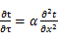 （3.2.3-1）
式中： —温度对于时间的导数，/s。
—材料的导温系数，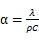，m²/s。
- 按式3.2.3-2建立第三类边界条件隐式差分格式边界节点方程（边界节点1，节点n 可参照）：
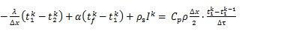（3.2.3-2）
式中：$C_{p}$—材料的比热， J /(kg·K)；
$ρ$—材料的密度，kg/m³；
—材料的导温系数，，m²/s；
$Δx$—差分步长，m；
—材料的导热系数，［W/(m·K)］；
$t_{f}^{k}$—对流换热温度，。
- 按式3.2.3-3列出各内部节点和边界点的节点方程，并求解节点方程组得到外墙、屋顶内表面温度值。
,i=1,2,……n （3.2.3-3）
式中：$t_{i}$—差分节点温度值，。

边界条件参数设置

基本设置
公式及变量 | 变量名 |  | 数值 | 说明
（一）内表面边界条件（第三类边界条件）
 |  | 夏季室内温度， |  | 按《民用建筑热工设计规范》GB50176-2016第3.3.2条的规定取值。
 |  | 室内侧对流换热系数，W/(m²·K) | 8.7 | 按《民用建筑热工设计规范》 GB50176-2016附录B.4.1，表B.4.1-1取值。
（二）外表面边界条件（第三类边界条件）
 |  | 室外侧对流换热系数，(m²·K) | 19.0 | 按《民用建筑热工设计规范》 GB50176-2016附录B.4.1，表B.4.1-2取值。
 |  | 室外空气逐时温度， |  | 按《民用建筑热工设计规范》 GB50176-2016配套软件气象数据取用。
 |  | 表面法向太阳总辐射强度，包括直射和散射，W/m² |  | 按《民用建筑热工设计规范》 GB50176-2016配套软件气象参数取值。
 |  | 外表面太阳辐射吸收系数 |  | 根据工程构造取值。

室外空气温度
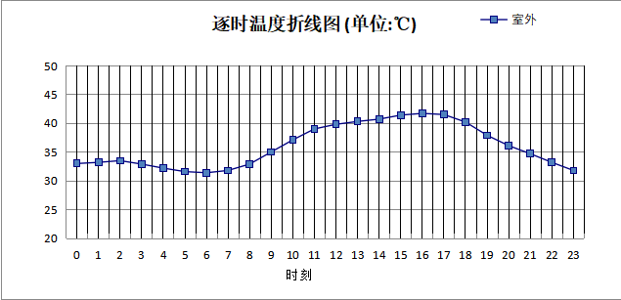

0:00 | 1:00 | 2:00 | 3:00 | 4:00 | 5:00 | 6:00 | 7:00 | 8:00 | 9:00 | 10:00 | 11:00
33.00 | 33.20 | 33.50 | 32.90 | 32.20 | 31.60 | 31.40 | 31.80 | 32.90 | 35.00 | 37.10 | 39.00
12:00 | 13:00 | 14:00 | 15:00 | 16:00 | 17:00 | 18:00 | 19:00 | 20:00 | 21:00 | 22:00 | 23:00
39.80 | 40.30 | 40.70 | 41.40 | 41.70 | 41.50 | 40.20 | 37.90 | 36.10 | 34.70 | 33.20 | 31.80

室外太阳辐射照度
变量 | 变量名 | 公式来源
 | 表面法向太阳总辐射强度，包括直射和散射，W/ m² | 按《民用建筑热工设计规范GB  50176-2016》配套软件气象数据取用。

时刻\朝向 | 东 | 南 | 西 | 北 | 水平
0:00 | 0.00 | 0.00 | 0.00 | 0.00 | 0.00
1:00 | 0.00 | 0.00 | 0.00 | 0.00 | 0.00
2:00 | 0.00 | 0.00 | 0.00 | 0.00 | 0.00
3:00 | 0.00 | 0.00 | 0.00 | 0.00 | 0.00
4:00 | 32.48 | 18.36 | 20.09 | 9.67 | 33.80
5:00 | 187.18 | 71.21 | 85.63 | 35.15 | 162.80
6:00 | 313.68 | 130.14 | 133.74 | 75.78 | 292.00
7:00 | 431.73 | 176.21 | 154.13 | 118.30 | 427.50
8:00 | 473.68 | 239.44 | 166.61 | 138.08 | 569.00
9:00 | 475.60 | 344.53 | 204.48 | 171.14 | 762.20
10:00 | 395.32 | 432.48 | 239.42 | 200.76 | 907.40
11:00 | 253.27 | 466.58 | 253.27 | 212.45 | 962.50
12:00 | 229.71 | 419.97 | 384.83 | 193.09 | 888.70
13:00 | 202.25 | 342.39 | 474.99 | 169.45 | 761.00
14:00 | 181.24 | 259.23 | 504.87 | 149.96 | 609.10
15:00 | 165.62 | 189.32 | 464.45 | 127.11 | 459.70
16:00 | 126.02 | 116.42 | 329.83 | 65.88 | 288.30
17:00 | 55.84 | 35.87 | 154.60 | 12.69 | 112.60
18:00 | 0.00 | 0.00 | 0.00 | 0.00 | 0.00
19:00 | 0.00 | 0.00 | 0.00 | 0.00 | 0.00
20:00 | 0.00 | 0.00 | 0.00 | 0.00 | 0.00
21:00 | 0.00 | 0.00 | 0.00 | 0.00 | 0.00
22:00 | 0.00 | 0.00 | 0.00 | 0.00 | 0.00
23:00 | 0.00 | 0.00 | 0.00 | 0.00 | 0.00

室内空气温度
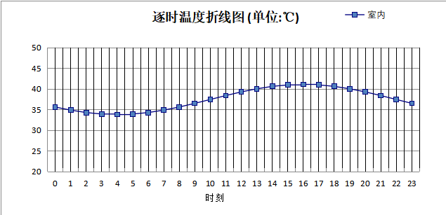
0:00 | 1:00 | 2:00 | 3:00 | 4:00 | 5:00 | 6:00 | 7:00 | 8:00 | 9:00 | 10:00 | 11:00
35.63 | 34.87 | 34.29 | 33.93 | 33.80 | 33.93 | 34.29 | 34.87 | 35.63 | 36.51 | 37.45 | 38.40
12:00 | 13:00 | 14:00 | 15:00 | 16:00 | 17:00 | 18:00 | 19:00 | 20:00 | 21:00 | 22:00 | 23:00
39.28 | 40.04 | 40.62 | 40.98 | 41.10 | 40.98 | 40.62 | 40.04 | 39.28 | 38.40 | 37.45 | 36.51

工程材料
材料名称 | 导热系数  λ | 蓄热系数  S | 密度  ρ | 比热容  Cp | 蒸汽渗透  系数u | 数据来源
材料名称 | W/(m.K) | W/(㎡.K) | kg/m³ | J/(kg.K) | g/(m.h.kPa) | 数据来源
水泥砂浆 | 0.930 | 11.370 | 1800.0 | 1050.0 | 0.0210 | 《民用建筑热工设计规范》GB50176-2016
石灰砂浆 | 0.810 | 10.070 | 1600.0 | 1050.0 | 0.0443 | 《民用建筑热工设计规范》GB50176-2016
钢筋混凝土 | 1.740 | 17.200 | 2500.0 | 920.0 | 0.0158 | 《民用建筑热工设计规范》GB50176-2016
挤塑聚苯板(ρ=25-32) | 0.030 | 0.320 | 28.5 | 1647.0 | 0.0162 | 《民用建筑热工设计规范》GB50176-2016
聚苯颗粒保温砂浆 | 0.060 | 1.020 | 250.0 | 1200.0 | 0.0230 | DB34-T753-2007
c20细石混凝土(ρ=2300) | 1.510 | 15.243 | 2300.0 | 920.0 | 0.0173 | 《民用建筑热工设计规范》GB50176-2016
防水层 | 0.170 | 3.302 | 600.0 | 1470.0 | 0.0100 | 《湖北低能耗居住建筑节能设计标准》DB42/T559-2022
CM-AAC墙板 | 0.085 | 3.000 | 450.0 | 1050.0 | 0.2500 | 21QJ713
细石混凝土 | 1.740 | 17.398 | 2600.0 | 920.0 | 0.0158 | 《民用建筑热工设计规范》GB50176-2016
隔离式纳塑板 | 0.025 | 0.310 | 35.0 | 1500.0 | 0.0975 | L18Tj3
地砖 | 0.930 | 10.285 | 1700.0 | 920.0 | 0.0140 | 《建筑材料手册》(第四版)
抗裂砂浆 | 0.930 | 11.306 | 1800.0 | 1050.0 | 0.0140 | 《民用建筑热工设计规范》GB50176-2016
防水砂浆 | 0.930 | 11.370 | 1800.0 | 1050.0 | 0.0210 | 《民用建筑热工设计规范》GB50176-2016
混合砂浆 | 0.870 | 10.750 | 1700.0 | 1050.0 | 0.0975 | 《民用建筑热工设计规范》GB50176-2016
夯实粘土(ρ=2000) | 1.160 | 12.990 | 2000.0 | 1010.0 | 0.0975 | 《民用建筑热工设计规范》GB50176-2016
加气混凝土砌块 | 0.200 | 2.810 | 600.0 | 1050.0 | 0.1110 | 《民用建筑热工设计规范》GB50176-2016
1:8水泥珍珠岩 | 0.180 | 2.490 | 400.0 | 1170.0 | 0.1910 | 《民用建筑热工设计规范》GB50176-2016
保温层砂浆（玻化微珠） | 0.080 | 1.190 | 320.0 | 869.3 | 0.0230 | 《民用建筑热工设计规范》GB50176-2016
挤塑型聚苯板(XPS板) | 0.030 | 0.540 | 30.0 | 1790.0 | 0.0162 | 《民用建筑热工设计规范》GB50176-2016
加气混凝土砌块及板材 | 0.160 | 10.000 | 500.0 | 1000.0 | 0.0158 | 《民用建筑热工设计规范》GB50176-2016
水泥砂浆(找平层) | 0.930 | 11.370 | 1800.0 | 1050.0 | 0.0210 | 《民用建筑热工设计规范》GB50176-2016
碎石、卵石混凝土(ρ=2100) | 1.280 | 13.570 | 2100.0 | 920.0 | 0.0173 | 《民用建筑热工设计规范》GB50176-2016

屋顶外墙隔热计算

屋顶构造

XPS保温屋面
材料名称  由外到内 | 厚度 | 差分  步长 | 导热  系数 | 蓄热  系数 | 修正  系数 | 热阻 | 热惰性  指标
材料名称  由外到内 | (mm) | (mm) | W/(m.K) | W/(㎡.K) | α | (㎡K)/W | D=R*S
水泥砂浆 | 25 | 8.3 | 0.930 | 11.370 | 1.00 | 0.027 | 0.306
防水层 | 7 | 3.5 | 0.170 | 3.302 | 1.00 | 0.041 | 0.136
细石混凝土 | 30 | 10.0 | 1.740 | 17.398 | 1.00 | 0.017 | 0.300
挤塑型聚苯板(XPS板) | 220 | 11.0 | 0.030 | 0.540 | 1.10 | 6.667 | 3.960
水泥砂浆 | 20 | 10.0 | 0.930 | 11.370 | 1.00 | 0.022 | 0.245
1:8水泥珍珠岩 | 30 | 7.5 | 0.180 | 2.490 | 1.50 | 0.111 | 0.415
防水层 | 1.5 | 1.5 | 0.170 | 3.302 | 1.00 | 0.009 | 0.029
钢筋混凝土 | 100 | 12.5 | 1.740 | 17.200 | 1.00 | 0.057 | 0.989
混合砂浆 | 20 | 10.0 | 0.870 | 10.750 | 1.00 | 0.023 | 0.247
各层之和∑ | 453.5 | － | － | － | － | 6.974 | 6.626
差分时间步长(分钟) | 5.0
外表面太阳辐射吸收系数 | 0.75
传热系数K=1/(0.16+∑R) | 0.14
重质/轻质 | 重质围护结构

自然通风房间：逐时温度
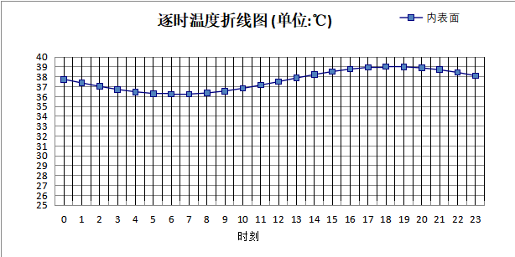

0:00 | 1:00 | 2:00 | 3:00 | 4:00 | 5:00 | 6:00 | 7:00 | 8:00 | 9:00 | 10:00 | 11:00
37.74 | 37.37 | 37.02 | 36.71 | 36.47 | 36.30 | 36.22 | 36.24 | 36.35 | 36.55 | 36.82 | 37.15
12:00 | 13:00 | 14:00 | 15:00 | 16:00 | 17:00 | 18:00 | 19:00 | 20:00 | 21:00 | 22:00 | 23:00
37.50 | 37.87 | 38.22 | 38.52 | 38.77 | 38.94 | 39.02 | 39.00 | 38.89 | 38.70 | 38.43 | 38.10

外墙（填充墙）构造

外墙（填充墙）构造
材料名称  由外到内 | 厚度 | 差分  步长 | 导热  系数 | 蓄热  系数 | 修正  系数 | 热阻 | 热惰性  指标
材料名称  由外到内 | (mm) | (mm) | W/(m.K) | W/(㎡.K) | α | (㎡K)/W | D=R*S
抗裂砂浆 | 5 | 5.0 | 0.930 | 11.306 | 1.00 | 0.005 | 0.061
聚苯颗粒保温砂浆 | 10 | 5.0 | 0.060 | 1.020 | 1.00 | 0.167 | 0.170
防水层 | 1.5 | 1.5 | 0.170 | 3.302 | 1.00 | 0.009 | 0.029
防水砂浆 | 6 | 6.0 | 0.930 | 11.370 | 1.00 | 0.006 | 0.073
CM-AAC墙板 | 300 | 6.3 | 0.085 | 3.000 | 1.10 | 3.209 | 10.588
水泥砂浆 | 10 | 10.0 | 0.930 | 11.370 | 1.00 | 0.011 | 0.122
各层之和∑ | 332.5 | － | － | － | － | 3.407 | 11.044
差分时间步长(分钟) | 5.0
外表面太阳辐射吸收系数 | 0.75
传热系数K=1/(0.16+∑R) | 0.28
重质/轻质 | 重质围护结构

自然通风房间：东向逐时温度
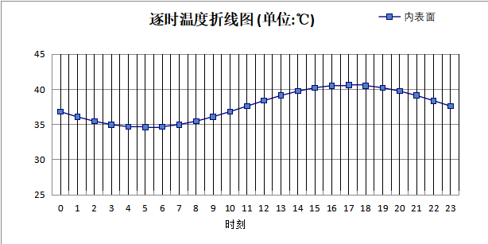

0:00 | 1:00 | 2:00 | 3:00 | 4:00 | 5:00 | 6:00 | 7:00 | 8:00 | 9:00 | 10:00 | 11:00
36.80 | 36.07 | 35.45 | 34.97 | 34.67 | 34.57 | 34.67 | 34.98 | 35.46 | 36.09 | 36.82 | 37.60
12:00 | 13:00 | 14:00 | 15:00 | 16:00 | 17:00 | 18:00 | 19:00 | 20:00 | 21:00 | 22:00 | 23:00
38.38 | 39.11 | 39.73 | 40.21 | 40.51 | 40.62 | 40.51 | 40.21 | 39.73 | 39.10 | 38.37 | 37.59

自然通风房间：西向逐时温度
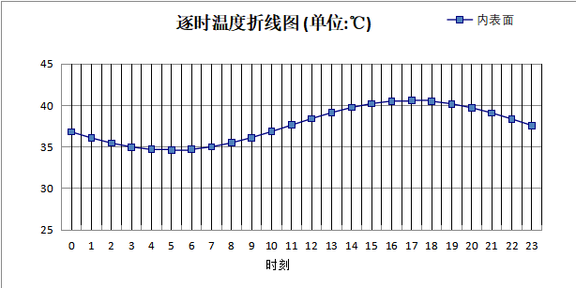

0:00 | 1:00 | 2:00 | 3:00 | 4:00 | 5:00 | 6:00 | 7:00 | 8:00 | 9:00 | 10:00 | 11:00
36.80 | 36.07 | 35.45 | 34.98 | 34.68 | 34.59 | 34.69 | 35.00 | 35.48 | 36.11 | 36.84 | 37.62
12:00 | 13:00 | 14:00 | 15:00 | 16:00 | 17:00 | 18:00 | 19:00 | 20:00 | 21:00 | 22:00 | 23:00
38.40 | 39.12 | 39.74 | 40.21 | 40.51 | 40.60 | 40.49 | 40.18 | 39.70 | 39.08 | 38.35 | 37.57

自然通风房间：南向逐时温度
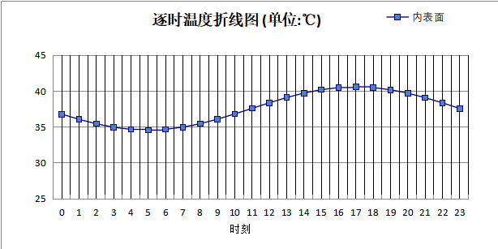

0:00 | 1:00 | 2:00 | 3:00 | 4:00 | 5:00 | 6:00 | 7:00 | 8:00 | 9:00 | 10:00 | 11:00
36.79 | 36.06 | 35.44 | 34.96 | 34.66 | 34.56 | 34.67 | 34.97 | 35.45 | 36.08 | 36.81 | 37.59
12:00 | 13:00 | 14:00 | 15:00 | 16:00 | 17:00 | 18:00 | 19:00 | 20:00 | 21:00 | 22:00 | 23:00
38.37 | 39.10 | 39.72 | 40.19 | 40.49 | 40.59 | 40.48 | 40.18 | 39.70 | 39.07 | 38.35 | 37.57

自然通风房间：北向逐时温度
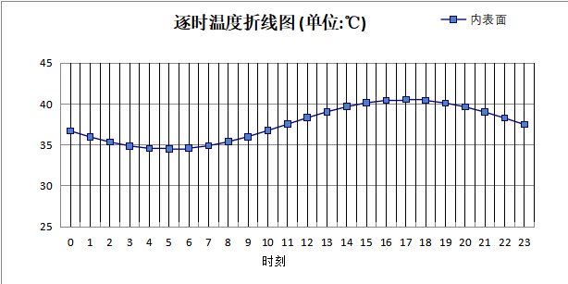

0:00 | 1:00 | 2:00 | 3:00 | 4:00 | 5:00 | 6:00 | 7:00 | 8:00 | 9:00 | 10:00 | 11:00
36.69 | 35.96 | 35.34 | 34.86 | 34.56 | 34.47 | 34.58 | 34.88 | 35.37 | 36.00 | 36.74 | 37.52
12:00 | 13:00 | 14:00 | 15:00 | 16:00 | 17:00 | 18:00 | 19:00 | 20:00 | 21:00 | 22:00 | 23:00
38.30 | 39.03 | 39.65 | 40.13 | 40.42 | 40.52 | 40.41 | 40.10 | 39.62 | 38.99 | 38.26 | 37.47

外墙（剪力墙）构造

外墙（剪力墙）构造
材料名称  由外到内 | 厚度 | 差分  步长 | 导热  系数 | 蓄热  系数 | 修正  系数 | 热阻 | 热惰性  指标
材料名称  由外到内 | (mm) | (mm) | W/(m.K) | W/(㎡.K) | α | (㎡K)/W | D=R*S
抗裂砂浆 | 5 | 5.0 | 0.930 | 11.306 | 1.00 | 0.005 | 0.061
防水砂浆 | 6 | 6.0 | 0.930 | 11.370 | 1.00 | 0.006 | 0.073
隔离式纳塑板 | 130 | 10.0 | 0.025 | 0.310 | 1.00 | 5.200 | 1.612
钢筋混凝土 | 180 | 12.9 | 1.740 | 17.200 | 1.00 | 0.103 | 1.779
水泥砂浆 | 10 | 10.0 | 0.930 | 11.370 | 1.00 | 0.011 | 0.122
各层之和∑ | 331 | － | － | － | － | 5.326 | 3.648
差分时间步长(分钟) | 5.0
外表面太阳辐射吸收系数 | 0.70
传热系数K=1/(0.16+∑R) | 0.18
重质/轻质 | 重质围护结构

自然通风房间：东向逐时温度
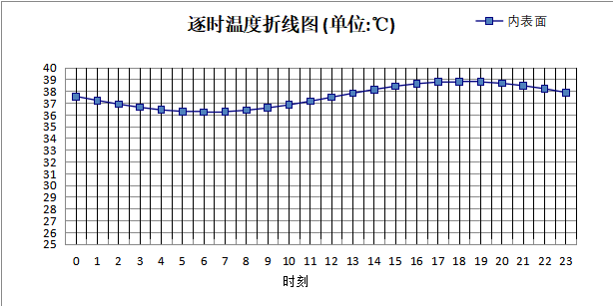

0:00 | 1:00 | 2:00 | 3:00 | 4:00 | 5:00 | 6:00 | 7:00 | 8:00 | 9:00 | 10:00 | 11:00
37.57 | 37.23 | 36.91 | 36.64 | 36.42 | 36.29 | 36.23 | 36.27 | 36.39 | 36.59 | 36.85 | 37.16
12:00 | 13:00 | 14:00 | 15:00 | 16:00 | 17:00 | 18:00 | 19:00 | 20:00 | 21:00 | 22:00 | 23:00
37.50 | 37.84 | 38.16 | 38.44 | 38.65 | 38.79 | 38.84 | 38.80 | 38.68 | 38.48 | 38.22 | 37.90

自然通风房间：西向逐时温度
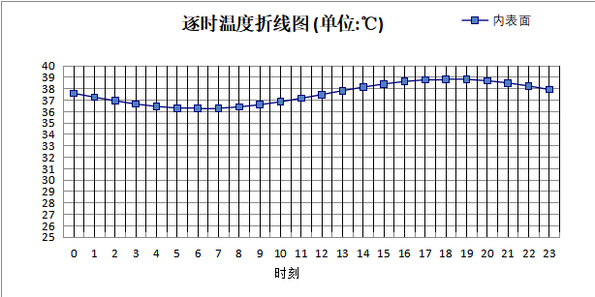

0:00 | 1:00 | 2:00 | 3:00 | 4:00 | 5:00 | 6:00 | 7:00 | 8:00 | 9:00 | 10:00 | 11:00
37.59 | 37.25 | 36.93 | 36.65 | 36.44 | 36.30 | 36.25 | 36.28 | 36.40 | 36.59 | 36.85 | 37.15
12:00 | 13:00 | 14:00 | 15:00 | 16:00 | 17:00 | 18:00 | 19:00 | 20:00 | 21:00 | 22:00 | 23:00
37.48 | 37.82 | 38.13 | 38.41 | 38.63 | 38.77 | 38.83 | 38.81 | 38.69 | 38.50 | 38.23 | 37.92

自然通风房间：南向逐时温度
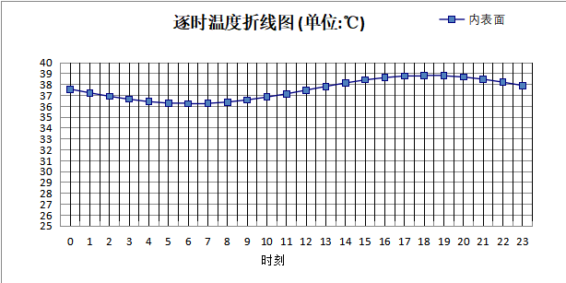

0:00 | 1:00 | 2:00 | 3:00 | 4:00 | 5:00 | 6:00 | 7:00 | 8:00 | 9:00 | 10:00 | 11:00
37.57 | 37.23 | 36.91 | 36.64 | 36.42 | 36.28 | 36.23 | 36.26 | 36.38 | 36.58 | 36.84 | 37.14
12:00 | 13:00 | 14:00 | 15:00 | 16:00 | 17:00 | 18:00 | 19:00 | 20:00 | 21:00 | 22:00 | 23:00
37.48 | 37.82 | 38.14 | 38.42 | 38.63 | 38.78 | 38.83 | 38.80 | 38.68 | 38.48 | 38.21 | 37.90

自然通风房间：北向逐时温度
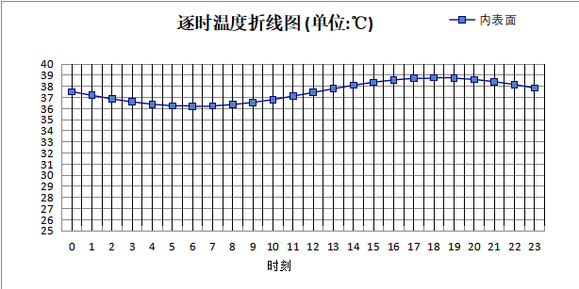

0:00 | 1:00 | 2:00 | 3:00 | 4:00 | 5:00 | 6:00 | 7:00 | 8:00 | 9:00 | 10:00 | 11:00
37.51 | 37.18 | 36.86 | 36.59 | 36.38 | 36.24 | 36.19 | 36.23 | 36.35 | 36.54 | 36.80 | 37.11
12:00 | 13:00 | 14:00 | 15:00 | 16:00 | 17:00 | 18:00 | 19:00 | 20:00 | 21:00 | 22:00 | 23:00
37.44 | 37.77 | 38.09 | 38.36 | 38.57 | 38.71 | 38.77 | 38.73 | 38.61 | 38.41 | 38.15 | 37.84

屋顶外墙计算结论
类型 | 构造 | 时刻 | 最高温度(℃) | 限值(℃) | 结论
屋顶 | 上:XPS保温屋面 | 18:15 | 39.02 | 41.70 | 满足
外墙（填充墙） | 东:外墙（填充墙）构造 | 17:00 | 40.62 | 41.70 | 满足
外墙（填充墙） | 西:外墙（填充墙）构造 | 17:00 | 40.60 | 41.70 | 满足
外墙（填充墙） | 南:外墙（填充墙）构造 | 17:00 | 40.59 | 41.70 | 满足
外墙（填充墙） | 北:外墙（填充墙）构造 | 17:00 | 40.52 | 41.70 | 满足
外墙（剪力墙） | 东:外墙（剪力墙）构造 | 18:05 | 38.84 | 41.70 | 满足
外墙（剪力墙） | 西:外墙（剪力墙）构造 | 18:10 | 38.83 | 41.70 | 满足
外墙（剪力墙） | 南:外墙（剪力墙）构造 | 18:05 | 38.83 | 41.70 | 满足
外墙（剪力墙） | 北:外墙（剪力墙）构造 | 18:05 | 38.77 | 41.70 | 满足

透光围护结构隔热计算

天窗

天窗夏季太阳得热系数
本工程无此项围护结构

外窗

外窗构造
序号 | 构造名称 | 构造  编号 | 传热系数 | 窗太阳  得热系数 | 可见光透射比
1 | 70系列断桥铝合金窗[5+12Ar+5Low-E+12Ar+5Low-E(暖边)] | 316 | 1.40 | 0.42 | 1.000
1 | 70系列断桥铝合金窗[5+12Ar+5Low-E+12Ar+5Low-E(暖边)] | 窗编号
1 | 70系列断桥铝合金窗[5+12Ar+5Low-E+12Ar+5Low-E(暖边)] | C1417，C1414，C1314，C1817，C1817a，C2417，C2417a，C0614C，C0713W，C0914T，C1214C，C1214T，C1514，C1814

外遮阳类型
本工程无外遮阳

夏季太阳得热系数
朝向 | 面积 | 传热系数 | 夏季综合  太阳得热系数 | 窗墙比 | 标准要求 | 结论
南向 | 523.84 | 1.40 | 0.42 | 0.34 | 夏季SHGC(不要求) | 满足
北向 | 296.66 | 1.40 | 0.42 | 0.19 | 夏季SHGC(不要求) | 满足
东向 | 33.32 | 1.40 | 0.42 | 0.03 | 夏季SHGC≤0.55 | 满足
西向 | 27.44 | 1.40 | 0.42 | 0.02 | 夏季SHGC≤0.55 | 满足
综合平均 | 881.26 | 1.40 | 0.42 | 0.17
标准依据 | 《民用建筑热工设计规范》GB 50176-2016第6.3.1条
标准要求 | 应满足表6.3.1的要求
结论 | 满足
备注：
本表所统计的外窗包含凸窗。

透光围护结构计算结论
序号 | 检查项 | 结论
1 | 天窗夏季太阳得热系数 | 无屋顶透光部分
2 | 外窗 | 满足
结论 |  | 满足

结论
综上所述，根据《绿色建筑评价标准》GB/T 50378-2019（2024年版）5.1.7条，本项目屋顶和外墙的隔热性能满足《建筑环境通用规范》GB 55016的相关要求；透光围护结构太阳得热系数与夏季建筑遮阳系数的乘积满足《民用建筑热工设计规范》GB 50176的相关要求。

